目 录
一、工程概况- 1 -
三、施工平面布置- 1 -
见附页- 2 -
四、编制依据- 2 -
五、塔吊基础计算书- 2 -

一、工程概况
本工程7#楼为33层框剪高层建筑
工程名称：桓大·国际
建筑面积：24565.61m2
层数：33层
层高：99.0米
建设地点：市璧山区青杠街道白云湖200号旁
建设单位：市桓大建设集团房地产开发

二、基本参数
1、吊塔：
吊塔型号：QTZ63
起重工作幅度：最小2.5m 最大60m
额定起重量： 1300kg-6000kg
最大工作高度：固定式110.0m 附着式220m
塔身截面积： 1.8m×1.8m
整机功就： 39KW
2、塔基基础：采用人工挖孔桩,桩顶标高—1.7米，桩端不设扩大头，桩端入中风化砾岩1.50m；桩混凝土等级C30,桩长7.6m；钢筋HRB400。
承台尺寸长(a)=4.00m,宽(b)=4.00m,高(h)=1.70m，桩中心与承台中心1.60m,承台面标高-70cm；承台混凝土等级C35，底面双向68φ14200。

三、施工平面布置

见附页

四、编制依据
《塔式起重机设计规》GB/T13752-1992
《建筑地基基础设计规》GB50007-2011
《建筑结构荷载规》GB50009-2001（06版本）
《混凝土结构设计规》GB50010-2010
南沙城-商务A栋工程《施工组织设计》与其建筑、结构施工图纸
QTZ6013型塔式起重机《使用说明书》

五、塔吊基础计算书
1.计算参数
（1）基本参数
采用1台QTZ63塔式起重机，塔身尺寸1.6m,基坑底标高-1.8m现场地面标高0.00m,承台面标高-700mm；采用人工挖孔桩基础.
（2）计算参数

1）塔吊基础受力情况
荷载工况 | 基础荷载
荷载工况 | P(kN) |  | M(kN.m)
荷载工况 | F_{k} | F_{h} | M | M_{Z}
工作状态 | 950.00 | 30.00 | 1600.00 | 340.00
非工作状态 | 850.00 | 70.00 | 1800.00 | 0

比较塔吊的工作状态和非工作状态的受力情况，塔吊基础按非工作状态计算如图
F_{k}=850.00kN,F_{h}=70.00kN
M=1800.00+70.00×1.30=1891.00kN.m
F_{k}，=850.00×1.35=1147.50kN,F_{h}，=70.00×1.35=94.50kN
M_{k}=(1800.00+70.00×1.30)×1.35=2552.85kN.m

2）桩顶以下岩土力学资料
序号 | 地层名称 | 厚度L  (m) | 极限侧阻力标准值q_{sik(}kPa₎ | 岩石饱和单轴抗压强度标准值f_{rk}(kPa) | q_{sik*i}  (kN/m) | 抗拔系数λ_{i} | λ_{i}q_{siki}  (kN/m)
1 | 淤泥质土 | 8.80 | 12.00 | 40.00 | 105.60 | 0.40 | 42.24
2 | 中砂 | 8.10 | 53.00 | 120.00 | 429.30 | 0.50 | 214.65
3 | 中风化砾岩 | 1.50 | 160.00 | 3000.00 | 240.00 | 0.50 | 120.00
 | 桩长 | 18.40 |  | ∑q_{sik*}L_{i} | 774.90 | ∑λ_{i}q_{sik*}L_{i} | 376.89
（3）基础设计主要参数
基础桩采用4根φ800钻(冲)孔灌注桩,桩顶标高-5.35m,桩端不设扩大头，桩端入中风化砾岩1.50m；桩混凝土等级C30,f_{C}=14.30N/mm² ,E_{C}=3.00×10⁴N/mm²；f_{t}=1.43N/mm² ,桩长18.40m；钢筋HRB335,f_{y}=300.00N/mm²,E_{s}=2.00×10⁵N/mm²。
承台尺寸长(a)=5.00m,宽(b)=5.00m,高(h)=1.40m，桩中心与承台中心1.60m,承台面标高-4.05m；承台混凝土等级C35，f_{t}=1.57N/mm² ,f_{C}=16.70N/mm²,γ_{砼}=25kN/m³。
G_{k}=abhγ_{砼}=5.00×5.00×1.40×25=875.00kN
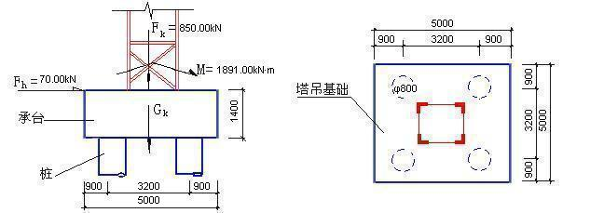
塔吊基础尺寸示意图
2.桩顶作用效应计算
（1）竖向力
1）轴心竖向力作用下
N_{k}=(F_{k}＋G_{k})/n=(850.00+875.00)/4=431.25kN
2）偏心竖向力作用下
按照M_{x}作用在对角线进行计算，M_{x}=M_{k}=1891.00kN.m，y_{i}=1.60×2^{0.5}=2.26m
N_{k} =(F_{k}＋G_{k})/n±M_{x}y_{i}/Σ
y_{i}²=(850.00+875.00)/4±(1891.00×2.26)/(2×2.26²)=431.25±418.36
N_{kmax}=849.61kN, N_{kmin}=12.89kN (基桩不承受竖向拉力)。
(2)水平力
H_{ik}=F_{h}/n=70.00/4=17.50kN
3.桩基竖向承载力验算
（1）单桩竖向极限承载力标准值计算
d=0.80m=800mm,h_{r}=1.50m,h_{r}/d=1.50/0.80=1.88,查表得：ζ_{r}=0.89
A_{p}=πd²/4=3.14×0.80²/4=0.50m²
Q_{sk}=u∑q_{siki}=πd∑q_{siai}=3.14×0.80×774.90=1946.55kN
Q_{rk}=ζ_{r}f_{rk}A_{p}=0.89×3000.00×0.50=1335.00kN，
Q_{uk}=Q_{sk}+Q_{rk}=1946.55+1335.00=3281.55kN
R_{a}=1/KQ_{uk}=1/2×3281.55=1640.78kN
(2)桩基竖向力作用下
1）轴心竖向力作用下
N_{k}=431.25kN＜R_{a}=1640.78kN,竖向承载力满足要求。
2）偏心竖向力作用下
N_{kmax}=849.61kN＜R_{a}=1.2×1640.78=1968.94kN,竖向承载力满足要求。
4.单桩水平承载力验算
（1）单桩水平承载力特征值计算
α_{E}=E_{s}/E_{c}=2.00×10⁵/3.00×10⁴=6.67,γ_{m}=2,ζ_{N}=0.50
ρ_{g}=0.2+(2000-800)/(2000-300)×(0.65-0.2)=0.52%
W_{o}=πd/32[d²＋2(E_{S}/E_{C}－1)ρ_{g}d₀²]
=(3.14×0.80/32)×[0.80²+2×(6.67-1)×0.52%×(0.80-2×0.10)²]=0.05m³
I_{o}=W_{o}d/2=0.05×0.80/2=0.0200m⁴
EI=0.85E_{C}I_{o}=0.85×3.00×10⁷×0.0200=510000kN.m²
查表得:m=6.00×10³kN/m⁴ ,b_{o} =0.9(1.5d+0.5)=1.53m=1530mm
α=(mb_{o}/ E_{C}I)^{0.2}=(6.00×1000×1.53/510000)^{0.2}=0.45
αL=0.45×18.40=8.28＞4,按αL=4,查表得:υ_{m}=0.768
N_{k}=(F_{k}’＋1.2G_{k})/n=(1147.50+1.2×875.00)/4=549.38kN
A_{n}=πd²/4[1＋
(E_{s}/E_{c}-1)P_{g}]=3.14×0.80²/4×(1+(6.67-1)×0.52%)=0.52m²
R_{ha}=（0.75αγ_{m}f_{t}W₀/υ_{m})(1.25+22ρ_{g})(1+ζ_{N}N_{k}/γ_{m}f_{t}A_{n})
=(0.75×0.45×2×1.43×1000×0.05/0.768)×(1.25+22×0.52%)×[1+0.50×549.38/(2×1.43×1000×0.52)]=101.58kN
（2）桩基水平承载力计算
H_{ik}=17.50kN＜R_{ha}=101.58kN,水平承载力满足要求。
5.抗拔桩基承载力验算
（1）抗拔极限承载力标准值计算
T_{gk}=1/nu₁Σλ
_{i}q_{sik}L_{i}=1/4×(1.60×2+0.80)×4×376.89=1507.56kN
T_{uk}=Σλ_{i}q_{sik}u_{i}L_{i}=376.89×3.14×0.80=946.75kN
(2)抗拔承载力计算
G_{gp}=5.00×5.00×18.30×(18.80-10)/4=1006.50kN
G_{p}=3.14×0.40²×18.40×(25-10)=138.00kN
T_{gk}/2+G_{gp}=1507.56/2+1006.50=1760.28kN
T_{uk}/2+G_{p}=946.75/2+138.00=611.38kN
由于基桩不承受竖向拉力,故基桩呈整体性和非整体性破坏的抗拔承载力满足要求。
6.抗倾覆验算
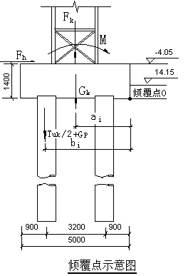
b_{i}=5.00/2+1.60=4.10m a_{i}=5.00/2=2.50m
倾覆力矩M_{倾}=M＋F_{h}h=1800+70.00×(14.154.05)=2507.00kN.m
抗倾覆力矩M_{抗}=（F_{k}＋G_{k}）a_{i}＋2(T_{uk}/2+G_{p})b_{i}
=(850.00+875.00)×2.50+2×(946.75/2+138.00)×4.10=9325.78kN.m
M_{抗}/M_{倾}=9325.78/2507.00=3.72
抗倾覆验算3.72＞1.6,满足要求。
(1)桩身承载力验算
1)正截面受压承载力计算
按照M_{x}作用在对角线进行计算，M_{x}=M_{k}=2552.85kN.m，y_{i}=1.60×2^{0.5}=2.26m
N_{k}=(F_{k}‘＋1.2G_{k})/n±M_{x}y_{i}/Σ
y_{i}²=(1147.50+1.2×875.00)/4±(2552.85×2.26)/(2×2.26²)
=549.38±564.79
N_{kmax}=1114.17kN，N_{kmin}=-15.42kN
Ψ_{c}=0.70,Ψ_{c}f_{c}A_{p}=0.70×14.30×1000×0.50=5005.00kN
正截面受压承载力=5005.00kN＞N_{kmax}=1114.17kN,满足要求。
2）配筋计算
配筋率ρ=ρ_{g}=0.52%
A_{s}=ρA_{P}=0.52%×0.50×10⁶=2600mm²,采用HRB335，f_{y}=300.00N/mm²取920
A_{s1}=9×314=2826mm²>A_{s}=2600mm²(满足要求)
3)正截面受拉承载力计算
f_{y}A_{s}=300×2826=847800N=847.80kN
f_{y}A_{s}=847.80kN＞N_{kmin}=15.42kN,正截面受拉承载力满足要求。
M_{倾}/(4_{x1}A_{s})=2507.00×1000/(4×1.60×2826)=138.61N/mm²
M_{倾}/(4x₁A_{s})=138.61N/mm²＜300.00N/mm²,满足要求。
(2)承台受冲切承载力验算
1）塔身边冲切承载力计算
F_{ι}=F－1.2ΣQ_{ik}=F_{k}，=1147.50kN，h_{o}=1.40-0.10=1.30m=1300mm
β_{hp}=1.0+[(2000-1400)/(2000-800)]×(0.9-1.0)=0.95
а₀=1.60-0.80/2-1.70/2=0.35m,λ=а₀/h_{o}=0.35/1.30=0.27
β₀=0.84/(0.27+0.2)=1.79，u_{m}=4×(1.70+1.30)=12.00m
β_{hp}β
₀u_{m}f_{t}h_{o}=0.95×1.79×12.00×1.57×1000×1.30=41648.65kN
承台受冲切承载力=41648.65kN＞F_{ι}=1147.50kN,满足要求。
2)角桩向上冲切力承载力计算
N₁=N_{k}，=F_{k}，/n+ M_{x}y_{i}/Σ
y_{i}²=1147.50/4+2552.85×2.26/(2×2.26²)=851.66kN
V=2N_{k}，=2×851.66=1703.33kN
λ_{1x}=λ_{1y}=а₀/h_{o}=0.35/1.30=0.27,c₁=c₂=0.90+0.40=1.30m
β_{1x}=β_{1y}=0.56/(λ_{1x}+0.2)=0.56/(0.27+0.2)=1.19
[β_{1x}(c₂+а_{1y}/2)+β_{1y}(c₁+а_{1x}/2)]β_{hp}f_{t}h_{o}
=1.19×(1.30+0.35/2)×2×0.95×1.57×1000×1.30=6806.68kN
角桩向上冲切承载力=6806.7kN＞V=1703.33kN,满足要求。
3)承台受剪切承载力验算
N_{k}，=F_{k}，/n+ M_{x}y_{i}/Σ
y_{i}²=1147.50/4+2552.85×2.26/(2×2.26²)=851.66kN
V=2N_{k}，=2×851.66=1703.32kN
β_{hs}=(800/h_{o})^{1/4}=(800/1300)^{0.25}=0.89,λ=а₀/h_{o}=0.35/1.30=0.27
α=1.75/(λ+1)=1.75/(0.27+1)=1.38,b₀=5.00m=5000mm
β_{hs}αf_{t}b₀h_{o}=0.89×1.38×1.57×1000×5.00×1.30=12533.78kN
承台受剪切承载力=12533.78kN＞V=1703.32kN,满足要求。
(4)承台抗弯验算
1)承台弯矩计算
N_{i}=F_{k}/n+ M_{x}y_{i}/Σ
y_{i}²=1147.50/4+2552.85×2.26/(2×2.26²)=851.66kN,x_{i}=1.60m
M=ΣN_{i}x_{i}=2×851.66×1.60=2725.31kN.m
2)承台配筋计算
承台采用HRB335，f_{y}=300.00N/mm²
A_{s}=M/0.9f_{y}h_{o}=2725.31×10⁶/(0.9×300×1300)=7764mm²
取3118 164mm (钢筋间距满足要求),A_{s}=31×254=7874mm²
承台配筋面积7874mm²＞7764mm²,满足要求。
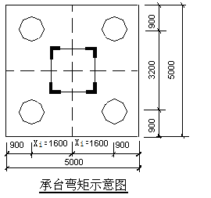
7.计算结果
（1）基础桩
钻(冲)孔4根φ800灌注桩，桩顶标高-5.35m,桩长18.40m,桩端入中风化砾岩1.50m；桩混凝土C30,，桩身钢筋采用920，箍筋采用φ8250mm。
（2）承台
长(a)=5.00m ,宽(b)=5.00m,高(h)=1.40m;桩中心与承台中心1.60m,承台面标高-4.05m；混凝土等级C35,承台底钢筋采用双向3118164mm。
（3）基础大样图
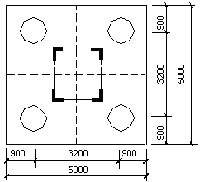
塔吊基础平面图

桩大样图
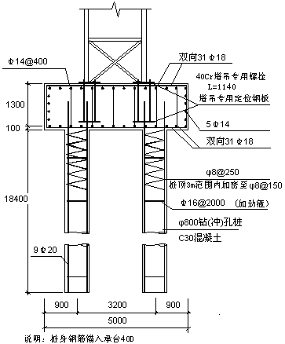
塔吊基础剖面图
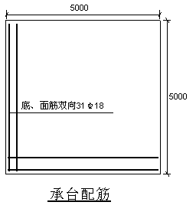

塔
吊
基
础
安
全
专
项
施
工
方
案
市桓大建设集团
2017年8月9日

